**华北水利水电大学大学生暑期社会实践活动**

**简 报**

**第（ 27 ）期**

**社会实践活动领导小组办公室 2019年7月24日**

★梦想和幸福齐飞

★扶贫一线，我们在行动

★以书筑梦，“书”送希望

★运河畅，水利情

梦想和幸福齐飞

——电力学院“看发展，探幸福昆山”暑期社会实践队

7月15日，电力学院“看发展•探幸福昆山”暑期社会实践队来到了昆山吾悅广场进行主题为“幸福感和经济发展相互关系”的调查问卷采集。我们在前期就已经提前准备好调查问卷，准备对多个年龄阶层的人进行全方位的调查。

到达目的地，团队成员分为三小组，每个小组分别负责两个楼层的调查问卷收集，然后我们便开始了有条不紊的收集工作。我们所选择的调查人员面向全体昆山市民，可以是在昆山当地生活居住的原住民，也可以是来到昆山谋求发展的有志青年，还可以是举家搬迁到昆山定居的幸福家庭。在调查过程中，昆山市民大都热情亲切，主动配合我们的调查工作，同时还给我们讲述许多关于昆山的事情。

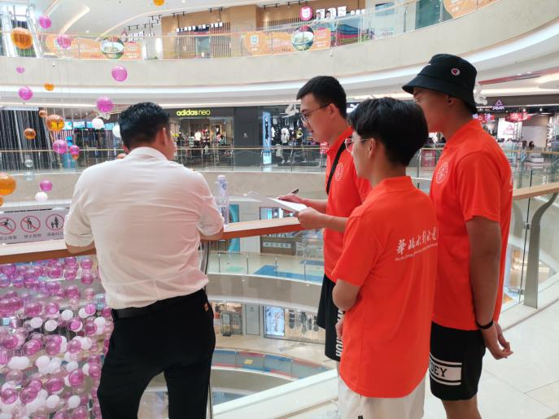采访昆山本次居民

在收集整理完调查问卷之后，我们得出这样的结论：大多数人认为昆山是在近三到五年之内迅速发展起来的，昆山之所以可以如此迅速的发展取决于它得天独厚的地理优势，同时也和群众的积极劳动紧密联系在一起；大家觉得提升幸福指数主要在于家庭收入的提高和自己同家人的健康，同时也和物质文化生活丰富多彩有着密切的联系。其中印象最为深刻的是一位来自山西太原的大爷。由于子女都在昆山，大爷两口也跟随儿女来到昆山生活。大爷说，他感觉昆山和太原最大的不同就是这边的公共基础设施建设要好很多，平常出行十分方便，公交线路覆盖范围十分广泛，车次也很多，尤其是昆山的绿化要比老家好很多，在老家的马路上，每过一辆车就会掀起一大片尘土，而在昆山却没有这样的状况。大爷还提到，在昆山的外来务工人员也是非常多的，大都来自河南，山东，安徽和四川这几个省份。大爷之前是做水电工作的，现在已经退休了，由于在家里呆着过于无聊，所以便来商场做做保洁，打一份零工。在采访完大爷之后，我们的调查问卷工作也已经进入尾声。

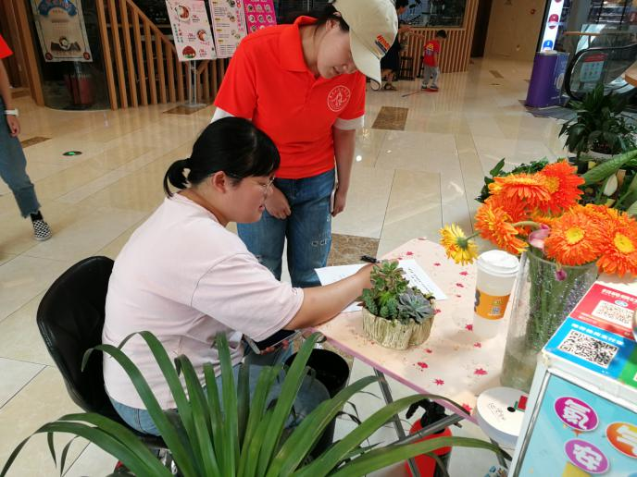路人填写调查问卷

昆山连续三年被评为最具幸福感的县级城市之一是有理有据的，不仅在于它的经济快速发展所不断带给人们机遇，同时也和这座城市给市民所提供的良好的公共设施基础有着分不开的联系。昆山带给市民的幸福感也是市民对其的认同，它让市民体会到了归属感、安定感和满足感，同时也给外界人群营造了对于昆山的向往和赞誉。不断完善的人居环境，前景美好的配套政策，使得昆山的未来充满着无限可能。在昆山，梦想与幸福齐飞，人民和政府共美！

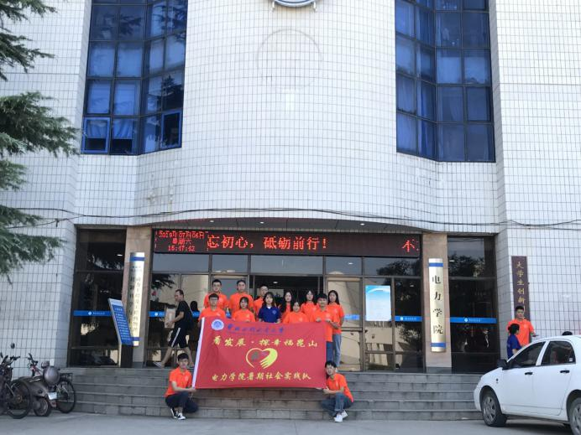实践队员合影

扶贫一线，我们在行动

——物理与电子学院“精准扶贫，携手同行”社会实践队

目前，我国农村医疗卫生事业取得显著成就，农民的健康保障水平有了较大的提高。然而，这与农民群众的健康需求差距仍然较大，与农村经济、社会的发展仍然不相适应。为此从当前农村医疗卫生工作的实际出发，统一思想认识，强化政府职能，搞好规划布局，增加财政投入，优化外部条件，完善内部管理，切实推进农村医疗卫生工作更好更快地发展。

7月17日，为了解夏庄如今的医疗水平和农民在医疗上的开销情况，“精准扶贫，携手同行”实践队前往夏庄卫生所了解情况，在采访之前，我们大致参观了卫生所的环境，卫生所的科室已经十分齐全，内科、外科、眼科、耳鼻喉科等等，在卫生院里，我们看到一位正从门诊区走出来的护士对其进行了访问，她介绍道，鹿邑县当地医保费用一般是在每年的11月份底进行缴纳。医保费用的缴纳不以年龄作为缴费标准，只要缴费就能享受相关方面的政策优惠，保险比例也是同等的。此外，国家更加照顾贫困户，报销比例稍高一些，其中低保户缴费后每年返还30元，五保户缴费后每年返还150元，返还金额直接存入存折中。在外务工人员，在工地看病需要前往可以使用医保的医院，先自费，然后保留入院、住院证明，医疗缴费单、化验单等相关证明，回到当地后凭借相关证明可以按比例进行报销。另外，近年来邱集乡卫生院经常组织培训强化学习，致力于提高医疗水平，卫生院相关领导认真学习医改政策等卫生知识，将现有政策与卫生院业务发展相结合，努力加大对人才的培养，加强特色专科建设，通过医联体及分级诊疗途径，提高卫生院医疗技术水平。在资金方面，强化了资金要素保障，努力做好收支核定，基本上已经能确保资金足额到位，这样也切实解决了卫生院的资金压力。邱集乡卫生院目前就诊医生平均年龄大约在35岁，学历基本都在大专以上。每天接诊的村民络绎不绝，卫生院的发展离不开医学人才的支撑。

队员们的合影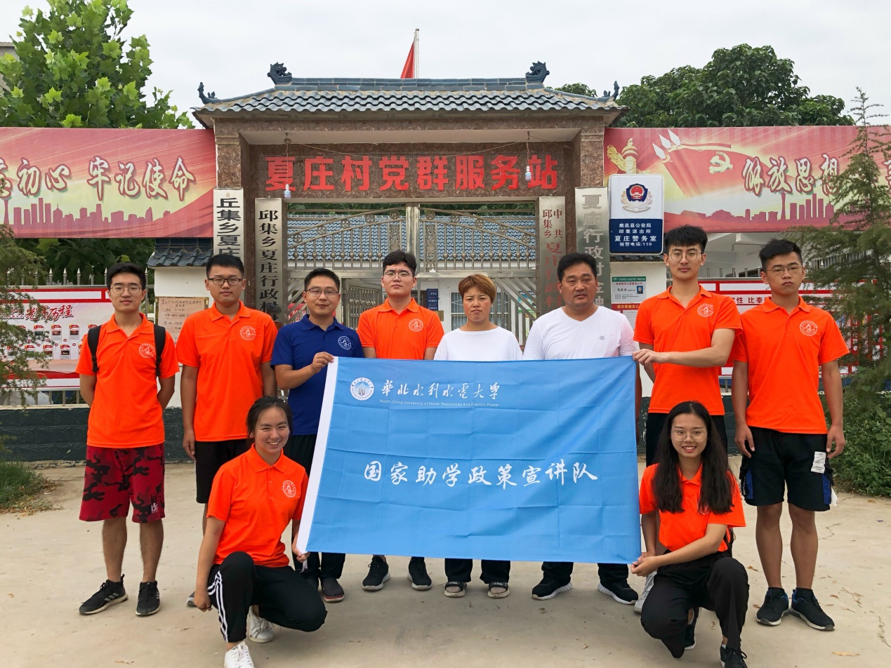

从卫生所离开后，我们去了乡里的一家药店进行走访。我们询问了相关情况，医生告诉队员们，店里的药完全可以满足人们的日常用药，不用跑到县城里去买药，对人们来说十分方便。在药店里也可以使用社会保障卡，为人们的购药问题减轻负担。

最后，我们为了解家电三下乡的相关补助政策，来到一家格力大型家电售卖中心。店里陈列着很多的液晶电视，还有各种立式大冰箱、洗衣机、空调等大型家电。和老板娘的交流中了解到，近年来，像这种实体店越来越少，网购的便捷极大的冲击了家电实体店。但是还好有国家的政策补贴，国家出台的关于农村购买家电进行补贴。只要购买家电，就可享受13%的优惠补贴。家电下乡推广工作是促进[社会主义新农村建设](https://www.baidu.com/s?wd=%E7%A4%BE%E4%BC%9A%E4%B8%BB%E4%B9%89%E6%96%B0%E5%86%9C%E6%9D%91%E5%BB%BA%E8%AE%BE&tn=SE_PcZhidaonwhc_ngpagmjz&rsv_dl=gh_pc_zhidao" \t "https://zhidao.baidu.com/question/_blank)、提高农民生活质量、扩大农村消费、统筹国内外市场的一项重要举措。家电下乡与汽车下乡、摩托车下乡，都是国务院作出的重要决策，既是实现惠农强农目标的需要，也是拉动消费带动生产的一项重要措施。这些家电下乡的政策给农民们谋来福利，减轻了农民购买家电时的经济压力。

虽然说近年来，我国贫困地区人口大幅减少，贫困发生率持续下降，贫困群众收入保持快速增长，贫困地区生活条件得到改善……一系列成绩有目共睹。但扶贫工作还面临着很多难啃的“硬骨头”，这也注定新时代我国脱贫攻坚仍将在路上。但只要我们坚定信心，就必将有所作为！

以书筑梦，“书”送希望

——土木与交通学院“梦想图书馆”支教团

7月16日，梦想图书馆支教团经过近半个月的准备、购买共筹集图书550余册，于上午送往新乡市封丘县留光镇小寨小学，帮助这所学校建立自己的小型图书馆。

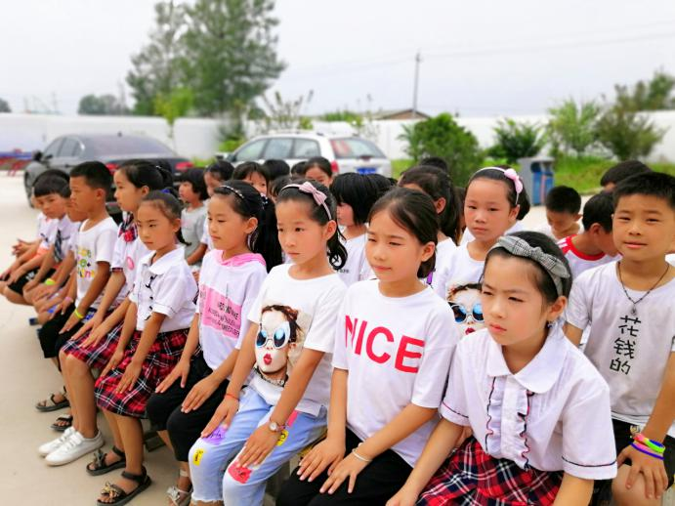经过3个多小时的车程，支教团到达目的地。这座小学是建立在庄稼地上的，它的四周都被绿油油的玉米地所包围。支教团成员们刚下车，在这所学校支教的智志支教队队员们就热情地接待了梦想图书馆的队员们。

前来观看仪式的孩子们

下午三点，捐书揭牌仪式开始，同时参加的有留光镇镇长、小寨小学校长，以及小寨小学的近一百名学生。首先进行的是升国旗仪式，当肃穆的国歌响起，在场的所有人都站了起来，注视着国旗徐徐升起，庄严的仪式让所有人从炎热的天气中脱离出来，投入到这场意义重大的仪式中去。随后进行的是揭牌仪式，支教团代表、图书馆代表、小学代表以及乡镇代表上台进行揭牌，当幕布被揭开的那一刻，写有“梦想图书馆”的牌子露了出来，全场响起了热烈的掌声。郑州图书馆王馆长一行人为梦想图书馆带来了500本图书，再加上支教团筹集到的书，此行共1050余本图书同梦想图书馆一同赠送给小寨小学。

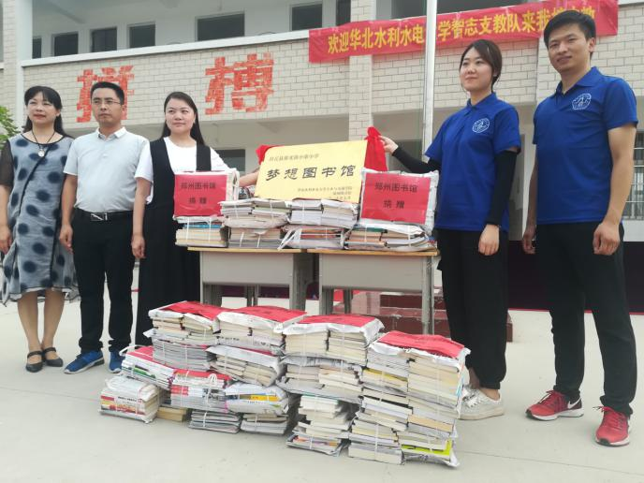“梦想图书馆”启动仪式

仪式结束后，队员们来到教室和孩子们互动，发放图书，顺便进行讲解。孩子们对图书抱有极大的兴趣，但是他们没有足够的阅读条件，梦想图书馆的建立一定程度上圆了孩子们的读书梦。封丘县是国家级贫困县，对于那些在贫困地区成长的孩子们，他们平时接触的书本是基本的教材，甚至一些小学连教材都配不齐。对于他们来说，读少儿读物的机会是可遇而不可求的。今年是“梦想图书馆”进行的第四年，四年内，梦想图书馆支教队已经成功为四所贫困小学建立了“梦想图书馆”。“梦想图书馆”是为了能让更多贫困地区的孩子们从小就得到书本的滋润，能够完成自己的梦想，这就是此次社会实践活动的意义。

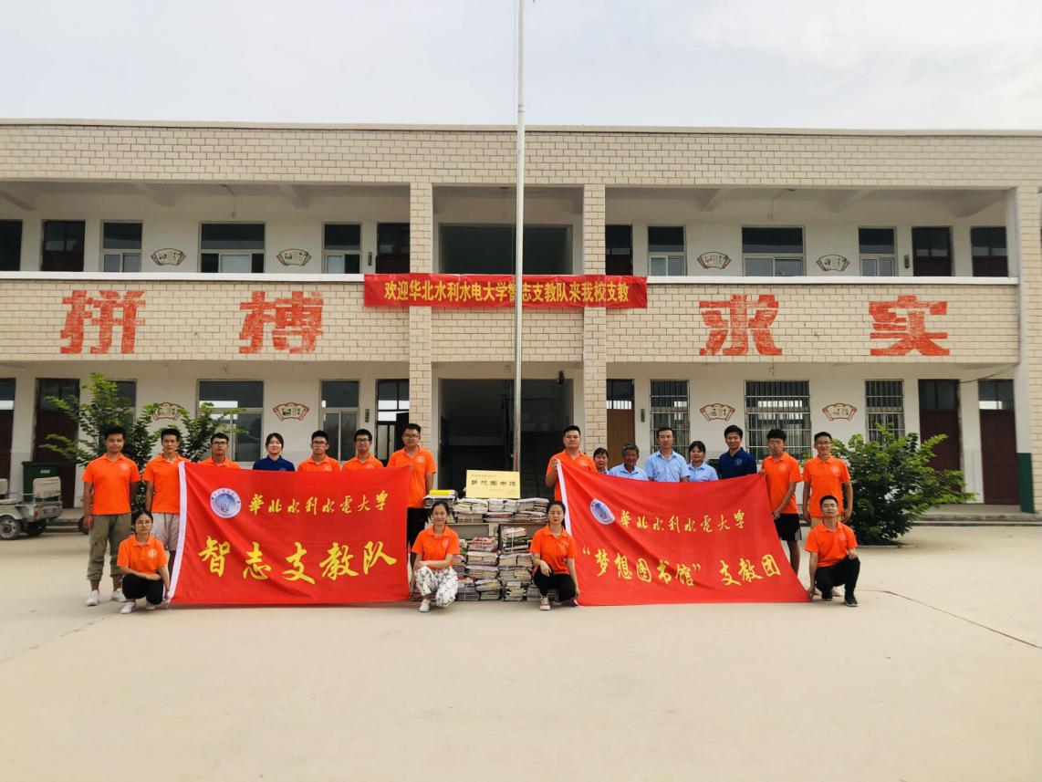梦想图书馆支教队与智志支教队合影

梦想图书馆支教团的成员们希望通过自己的努力，让贫困地区的孩子能够阅读更多的书籍，用书本成就他们的梦想。

运河畅，水利情

——水利学院“节水护水，青春同行”暑期社会实践队

7月8日，水利学院“节水护水，青春同行”暑期社会实践队在郑州市东西运河进行水环境社会调研和宣传活动。此行队员们身体力行，从点滴做起，较好地完成了此次社会实践活动。

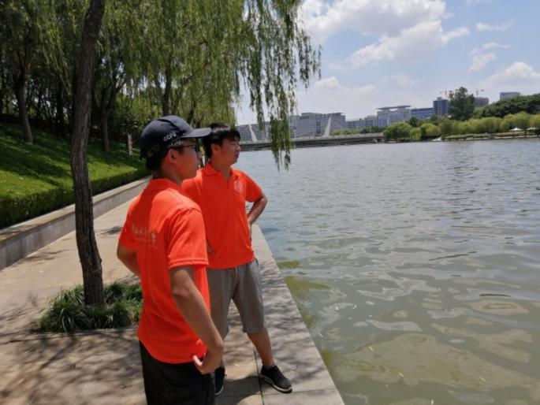实践队沿河岸查看运河情况

运河是用以沟通地区或水域间水运的人工水道，通常与自然水道或其他运河相连。除航运外，运河还可用于灌溉、分洪、排涝、给水等。所以，运河对于整个城市来说都不可或缺，而运河的水质以及水体环境则关系到整个城市的生态发展。

实践队成员分为两组，各司其职。一组人员对运河的水进行取样，通过对水样的观察来判断运河的生态环境，然后通过不同地点的水质对比来进行综合的总结。另一组的成员们负责对运河周围的居民进行问卷调查，向他们询问保护郑州东西运河生态环境方面的想法。并且询问并探讨治理保护水环境的方法和措施，同时向他们传播保护水资源的理念，让更多的人都注重保护水环境。

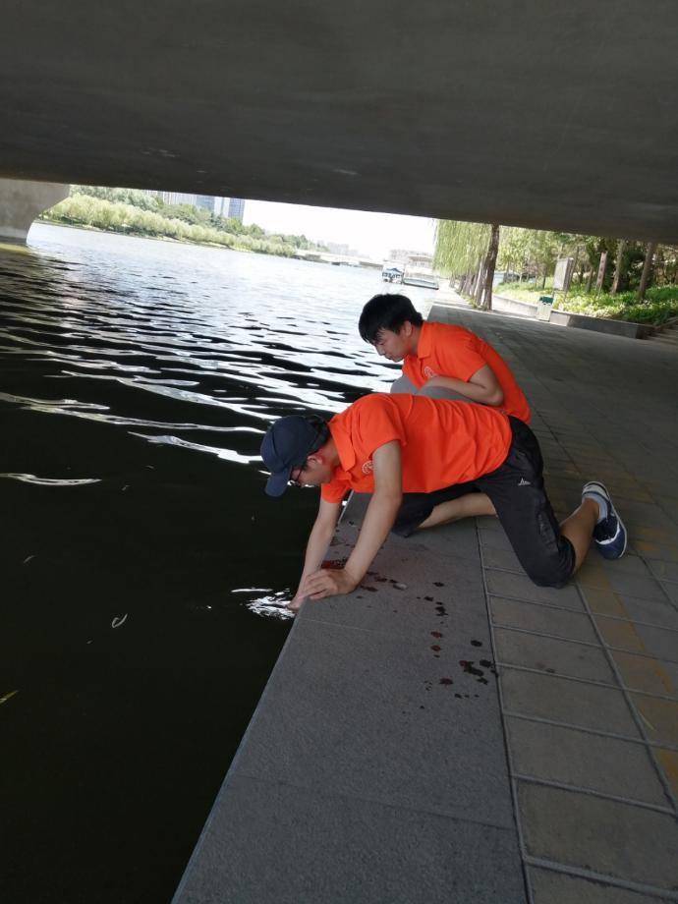队员定点取水调查水质

在此过程中，两组人员共同合作，合理分配工作，不仅准确地了解了郑州东西运河的水质环境，也传播了爱水护水的观念意识，让更多的人知道节约和保护水资源的重要性。

通过这次社会实践活动，队员们收获颇多，在向群众普及爱水护水的同时也加深了自己的节水护水理念与道德观念，增强了团队的凝聚力。最后，衷心地希望在实践队员的共同努力下，青山绿水长流，国泰民安昌盛！

**指 导：**祁 萌

**主　　审**：柴延艳

**主　　编：**任 智

**执行主编：**郑泽冰 葛晴 李变丽 田子涵 王雅歆 曹伊琳

**联系地址：**华北水利水电大学团委(450011)

**联系电话：**0371-69127469

**电子邮箱：**1319106927@qq.com

**报：**团省委、校党委

**送：**党群各部门、各院、部、处